**ACTIVIDAD 1**

**Enunciado**

Realiza un programa en Java que muestre por pantalla los diferentes algoritmos disponibles para procesar resúmenes de mensaje del proveedor SUN en tu máquina virtual Java. Además, se mostrará cierta información del proveedor (nombre y versión).

El nombre de la clase principal será Actividad1.

El resultado de la ejecución del programa mostrará la siguiente información:

** Proveedor SUN, versión 1.80 **

Nombre del algoritmo: "MD2"

Nombre del algoritmo: "MD5"

Nombre del algoritmo: "SHA"

Nombre del algoritmo: "SHA-224"

Nombre del algoritmo: "SHA-256"

Nombre del algoritmo: "SHA-384"

Nombre del algoritmo: "SHA-512"

La solución de este programa puede requerir, entre otras clases del paquete java.security, el uso de la clase *Provider.Service*, la cual dispone de los recursos necesarios para obtener el nombre de los algoritmos del proveedor de servicios de encriptación.

**Solución**

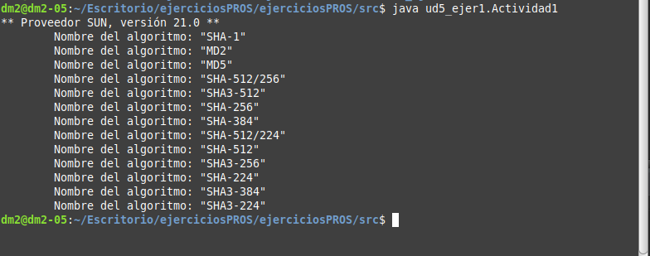

package ud5_ejer1;

import java.security.Provider;

import java.security.Security;

import java.util.Set;

public class Actividad1 {

public static void main(String[] args) {

// Obtener el proveedor SUN

Provider sunProvider = Security.getProvider("SUN");

// Comprobar si el proveedor SUN está disponible

if (sunProvider == null) {

System.out.println("El proveedor SUN no está disponible en esta máquina virtual Java.");

return;

}

// Mostrar información del proveedor

System.out.println("** Proveedor SUN, versión " + sunProvider.getVersion() + " **");

// Obtener y mostrar los algoritmos de resumen de mensaje

Set<Provider.Service> services = sunProvider.getServices();

for (Provider.Service service : services) {

if (service.getType().equalsIgnoreCase("MessageDigest")) {

System.out.println("\tNombre del algoritmo: \"" + service.getAlgorithm() + "\"");

}

}

}

}

**Resolución de problemas**

**No he tenido problemas para la resolucion del ejercicio.**

**CRITERIOS DE CORRECCIÓN**

1. Cumplimiento de los requisitos (15%).
2. Hacer lo que se indica en el enunciado (55%).
3. Claridad del código Java (15%).
4. Documentación del código Java (15%).
5. Explicación detallada de cómo se han resuelto problemas que hayan podido surgir en la realización de la actividad (hasta un 15% adicional sobre la nota obtenida).
6. Variables no usadas (-15%).
7. Librerías no usadas (-15%).